**2024暑假辅导讲义：4.2 汽化和液化**

**姓名：_________________ 日期：_____月______日 等第___________**

**《长歌行·青青园中葵》**

【编者】郭茂倩 【朝代】宋

**青青园中葵，朝露待日晞。**

阳春布德泽，万物生光辉。  
常恐秋节至，焜黄华叶衰。  
百川东到海，何时复西归？  
少壮不努力，老大徒伤悲。

**诗词是我们中华文化的重要组成部分，上面这首《长歌行》是北宋文人郭茂倩（1041－1099）编纂的《乐府诗集》中的一首五言古诗。这首诗以景寄情，由情入理，将“少壮不努力，老大徒伤悲”的人生哲理，寄寓于朝露易干、秋来叶落、百川东去等鲜明形象中，使表达的哲理发人深省，又明白易懂，是劝诫世人惜时奋进的名篇。诗中与生活密切相关的一些诗词还包含着神奇的物理原理，“青青园中葵，朝露待日晞”诗中，就有关于露水的形成与消失，这在物理学中称之为“汽化与液化”现象，今天我们就一起来学习《物态变化》的第二课时《汽化与液化》。**

**物质从液态变为气态的过程叫汽化，汽化是吸热过程。**

**物质从气态变为液态的过程叫液化，液化是放热过程。**

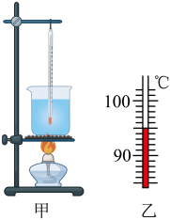

01**汽化**

在日常生活中我们经常会发现，打开烧饭的锅盖会有大量的蒸汽冒出，晒在外面的衣服很快就干了，这是为什么呢？其实这就是**汽化现象**。汽化现象主要有两种方式：**沸腾和蒸发**。

**（1）沸腾**

**沸腾是在一定温度下，液体内部和表面同时发生的一种剧烈的汽化现象。**

**水的沸腾实验**

**1.按装置图安装实验仪器.**

**2.用酒精灯给水加热并观察.**

**3.当水温接近90℃时每隔0.5 min 记录一次温度,并观察水的沸腾现象.**

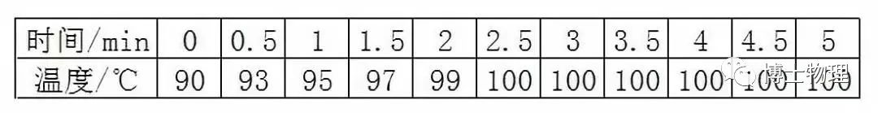

**4.完成水沸腾时温度和时间关系的曲线.**

归纳：

**1.温度变化规律：**

沸腾**前**，**吸热**，温度**升高**；沸腾**时**，**吸热**，温度**不变**。

各种液体沸腾时都有确定的温度，这个温度叫做**沸点**。

**2.沸腾条件：**

达到**沸点**，继续**吸热**。

**3.气泡变化规律：**

**沸腾前**：气泡数量**少**，上升速度**慢**，体积逐渐**变小**；

**沸腾时**：气泡数量**多**，上升速度**快**，体积逐渐**变大**。

分析：

**1.有哪些手段可以用来缩短实验时间呢？**

（1）减少水的质量 （2）提高水的初温（使用热水）

（3）加盖 （4）适当加大酒精灯火焰

**2.如果在实验过程中发现水沸腾时的温度不是100℃，可能是此时大气压不等于1标准大气压，或者水中含有杂质等。**

**3. 撤去酒精灯后观察到水并未立即停止沸腾，这是因为烧杯底部和石棉网的温度高于水的沸点，水可以继续吸热的缘故。**

**想一想：为什么纸锅可以用来烧水？**

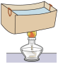

**2. 蒸发**

**蒸发**：液体在**任何温度下**都能发生，并且只在**液体表面**发生的**缓慢**的汽化现象。

**影响蒸发因素：**

1.液体温度；2.液体表面积；3.液面上方空气流动速度。

**小知识：蒸发致冷**

       手背擦上酒精后，随着酒精的蒸发，擦酒精的位置会感到凉；把酒精反复涂在温度计的玻璃泡上，用扇子扇，温度计的示数会降低；夏天在教室地面上洒水会感到凉快；人游泳之后刚从水中出来，感觉特别冷……

      这些现象都是因为液体蒸发时需要吸热，会导致所依附的物体温度降低，有致冷作用。

2**液化**

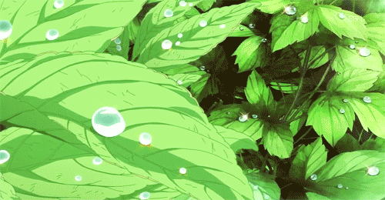

**液化：**物质从气态变为液态的过程叫做**液化，**液化时**放热**。

**液化的两种方式：**将气体液化的好处：体积缩小，便于储存和运输。

**①降低温度，**所有气体在温度降到足够低时都可以液化。

**②压缩气体体积，**即加压。如液化石油气，就是在常温下采用压缩体积的方法将气体液化的。

**想一想：烧水时，水蒸气的烫伤往往比开水烫伤更严重，这是为什么呢？**

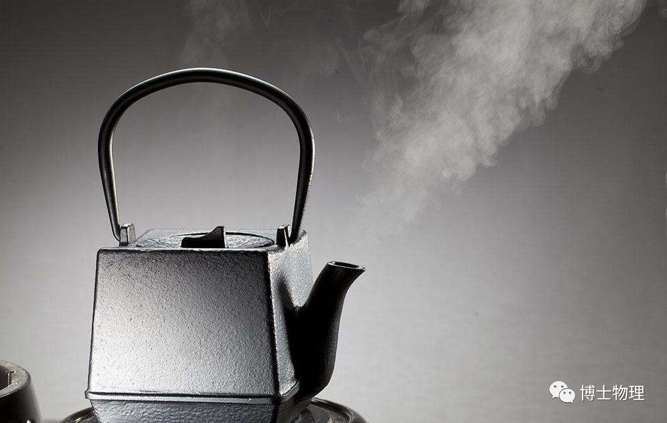

中考再现

**习题1.**舞台表演常会用干冰制造白雾，以渲染气氛.白雾的形成属于物态变化中的（       ）

A.汽化              B.液化            C.升华            D.凝华

**习题2.**以下生活现象中属于汽化的是（       ）

A.用电吹风吹干头发 B.舞台上用干冰制造白雾

C.冬天，冰冻的衣服能晾干 D.夏天，打开冰柜门会看到冒“白气”

**习题3.**下列物态变化，属于液化的是（　 　）

A.夏天打开冰柜看到白雾 B.深秋草叶上结出白霜

C.洗过的湿衣服被晾干 D.衣柜中的樟脑球变小

参考答案：1:B 2:A 3:A